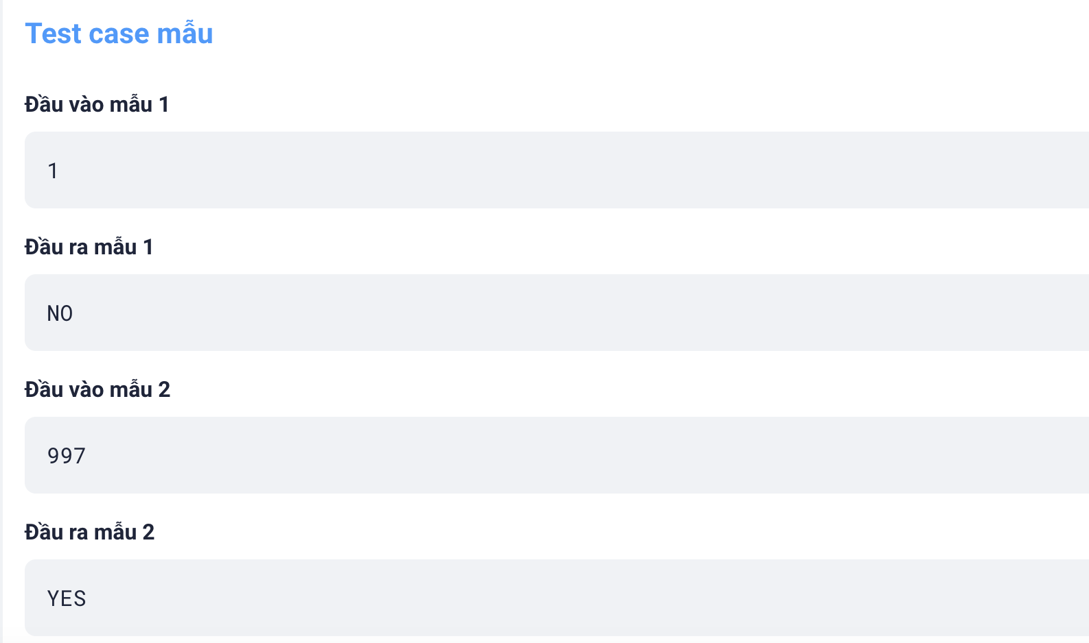

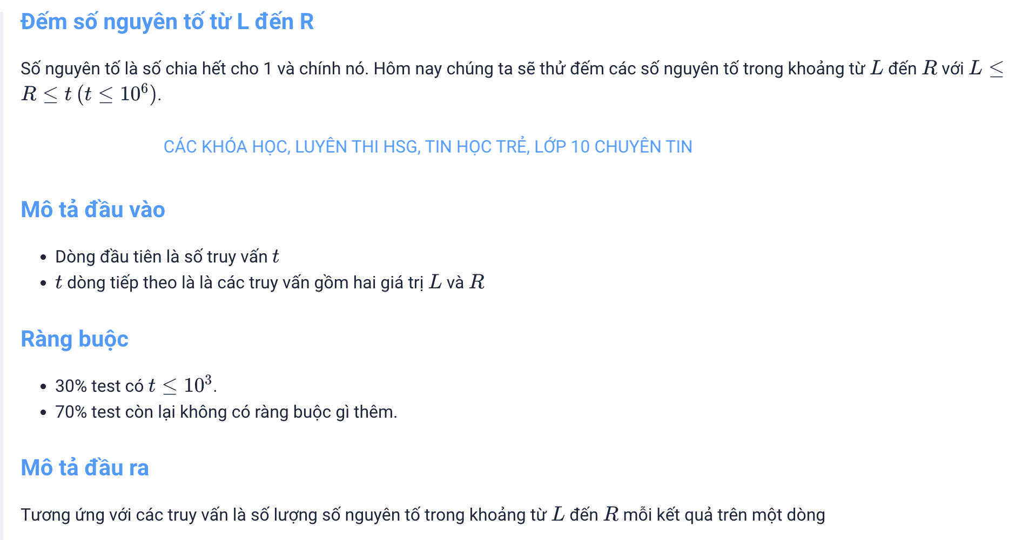

TEST MẪU

ĐẦU VÀO MẪU 1

16

26041 27189

849 23166

16274 27367

3205 6353

25476 30434

10149 30971

11662 23490

11383 23627

11532 25771

11173 32612

19562 29589

6924 22176

273 24529

20756 21750

452 21421

4075 21618

ĐẦU RA MẪU 1

113

2438

1102

374

477

2093

1212

1256

1448

2148

993

1597

2663

101

2318

1868

